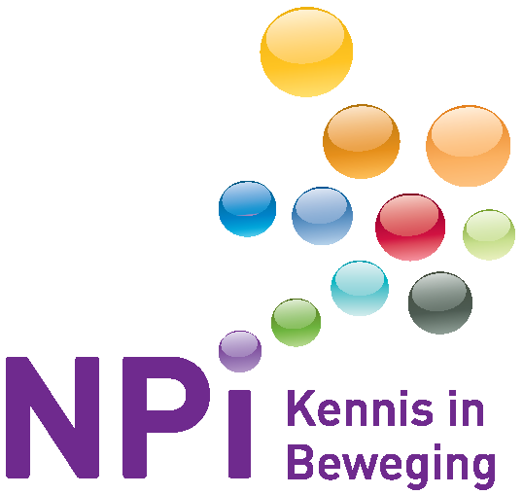

Programma
Masterclass ‘Polsklachten’
Hotel Papendal te Arnhem
Papendallaan 3, 6816 VD Arnhem (parkeren op P1 of P2)
nr. 2105071
Woensdag 17 november 2021
08.45 uur Ontvangst met koffie en thee

09.15 uur Opening en inleiding
mw.dr. A.J. Videler, fysiotherapeut / handtherapeut CHT-NL

09.30 uur Carpale (in)stabiliteit: anatomie, pathologie en behandeling
dr. S.D. Strackee, plastisch chirurg

10.30 uur Koffie en thee

10.45 uur ‘DRU en zo’
dr. S.D. Strackee

11.30 uur Praktijk provocatieve polstesten
mw.dr. A.J. Videler

12.45 uur Lunch

13.45 uur Verdieping therapie (na)behandeling
mw.dr. A.J. Videler

15.15 uur Koffie en thee

15.30 uur Workshop 1: Manueel mobiliserende technieken
B.P.M. van Teeffelen, MMT, fysiotherapeut, manueeltherapeut, handtherapeut CHT-NL

Workshop 2: Occupation-based Practice for the Wrist;
functionele-ergonomische-zinvolle activeiten
mw. E.J.A. Sleegers, ergotherapeut / handtherapeut CHT-NL

16.15 uur Tweede rondes workshops

17.00 uur Afsluiting

Wijzigingen voorbehouden

